Organizador de Impresión 3D

**Alejandro Ojeda, David Nuñez, Victor Diaz**

**No. de Equipo Trabajo: 3**

# INTRODUCCIÓN

Este documento describe las características funcionales y de implementación del primer prototipo de un Organizador y Calculador de Impresión 3D a raíz de sus parámetros de impresión, el cual arroja diferentes gráficas alrededor del proceso de producción y sugiere un precio a partir de ello.

# DESCRIPCIÓN DEL PROBLEMA A RESOLVER

La impresión 3D es una tecnología moderna, en la cual los parámetros de impresión son los factores decisivos tanto en la calidad general del producto como en el costo de producción, que es fundamental en un plan de negocio.

Al tener en cuenta la importancia que tiene la información acerca de los parámetros de impresión, así como lo que fue el tiempo dedicado a este servicio, se encuentra que muchas veces no se cuenta con un método organizado de guardar esta información, o no se es práctica, por ejemplo usando hojas de cálculo que limitan ciertos análisis rápidos, masivos e intuitivos.

Se plantea obtener un programa práctico, que logre recolectar los datos clave del proceso y de acuerdo a ciertos parámetros personalizables obtener un una cotización de precio sugerido del servicio de impresión. Esta misma herramienta permitirá así mismo, analizar tendencias del negocio y graficarlas.

Esta figura como una gran herramienta de negocio permitiendo buscar cotizaciones pasadas y revisarlas en caso de necesidad o revisión de alguna incongruencia.

# usuarios DEL PRODUCTO DE SOFTWARE

Esta herramienta está orientada a las personas o empresas que ofrecen el servicio de impresión 3D por FDM, por ende solo se maneja un tipo de usuario, quien tendrá acceso a todas las funcionalidades del programa, así como a las opciones de configuración, y el análisis de tendencias.

.

# REQUERIMIENTOS FUNCIONALES DEL SOFTWARE

* Análisis de parámetros del proceso de impresión: El programa mostrará una tabla con el resumen de los parámetros utilizados en el servicio. Esto se verá en la opción de cotización de un servicio.
* Análisis de tendencias en los servicios: El programa mostrará una gráfica de uso de material, tiempo de uso de la impresora, energía consumida, tiempo de proceso consumido; vs tiempo. Esto lo encuentra en una de las opciones del programa.
* Configuraciones: El programa permitirá que el usuario cambie los valores por defecto para ajustarlo a sus condiciones. Esto es una opción.
* Consulta de Servicios pasados: El programa permitirá la consulta de un resumen de servicio pasado. El usuario le da en buscar un servicio pasado y puede escoger de las entradas y abrirlo como un formato normal de cotización.
* Cotización de un servicio: El programa entrega el valor sugerido de cobro por servicio. El usuario ingresa los datos acerca de los parámetros usados en el servicio, y luego de escoger la función calcular, el programa le entrega el costo sugerido.
* Análisis de costos de producción de una pieza: El programa mostrará cómo se reparten los costos de producción de una pieza. Al obtener el costo sugerido en una cotización, se habilita la opción de ver este gráfico.
* Análisis mensual de consumos: El programa tendrá una opción para mostrar un gráfico de estadísticas mensuales de consumo de energía, de material y consumibles. El usuario escoge la opción para ver esta gráfica.
* Búsqueda de servicios pasados: Puede buscar cotizaciones pasadas según el nombre asignado o fecha realizada. Al igual las cotizaciones están organizadas por fecha realizada.

# DESCRIPCIÓN DE LA INTERFAZ DE USUARIO PRELIMINAR

Se presenta una segunda versión de interfaz gráfica la cual consta de las opciones principales y una barra superior de configuraciones, las cuales están descritas en los requerimientos funcionales. Las opciones principales están como botones en la pantalla de inicio, y estas acceden al sistema para ingresar datos para la realización de una cotización.

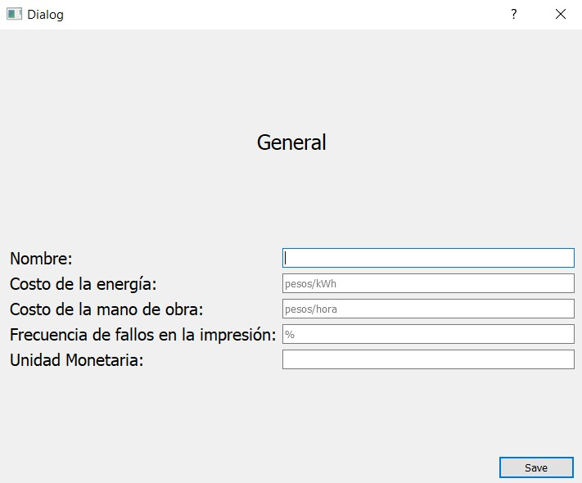

Configuraciones Generales

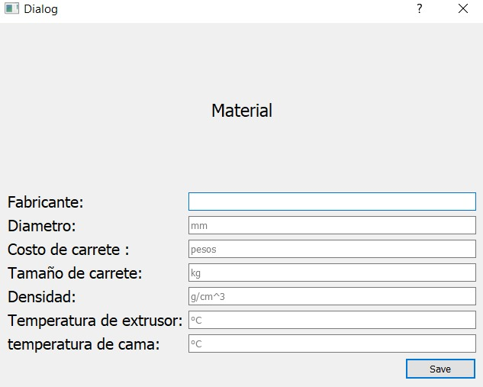

Configuraciones del material

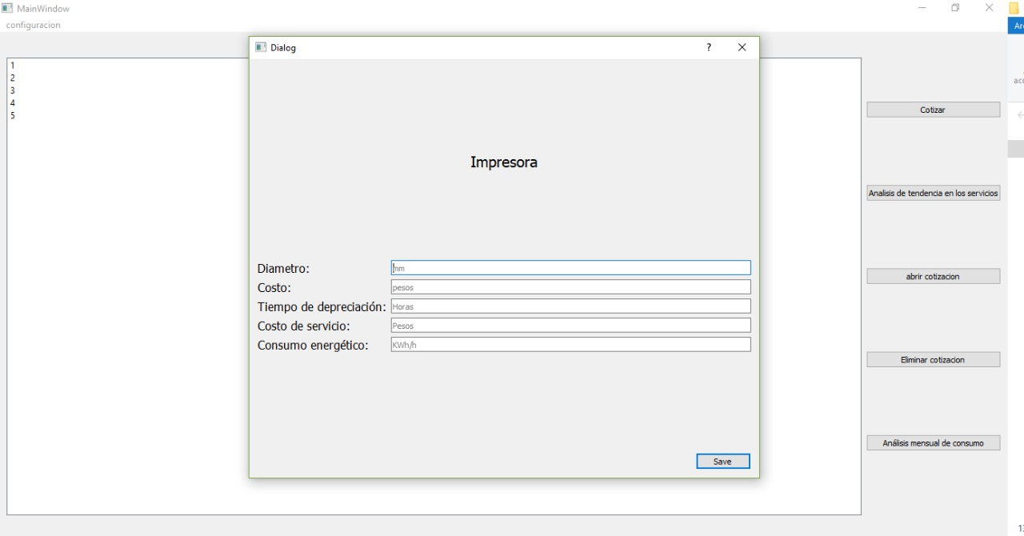

Configuraciones de la impresora.

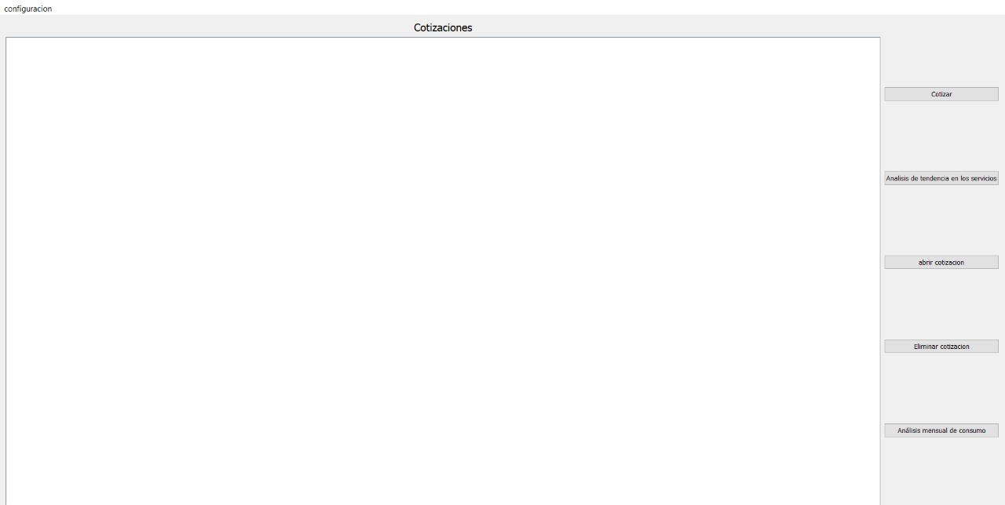

Pantalla principal.

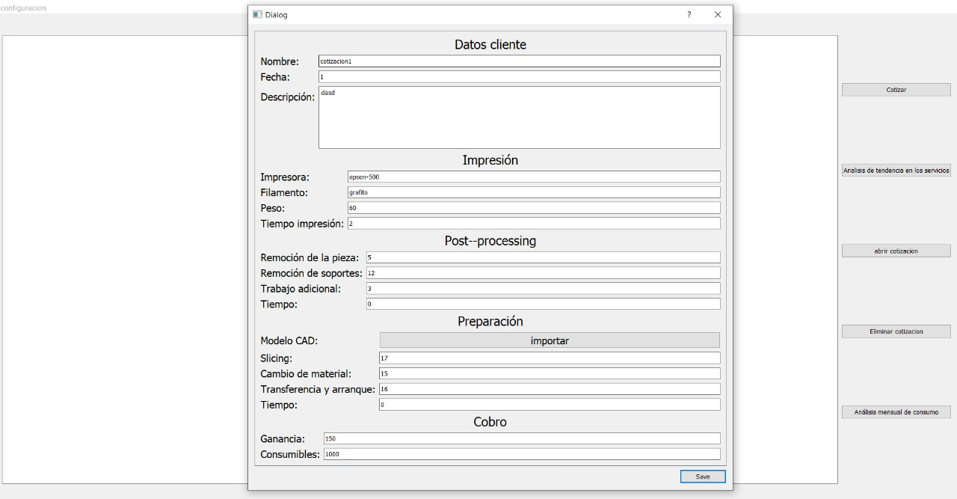

Opción Cotización.

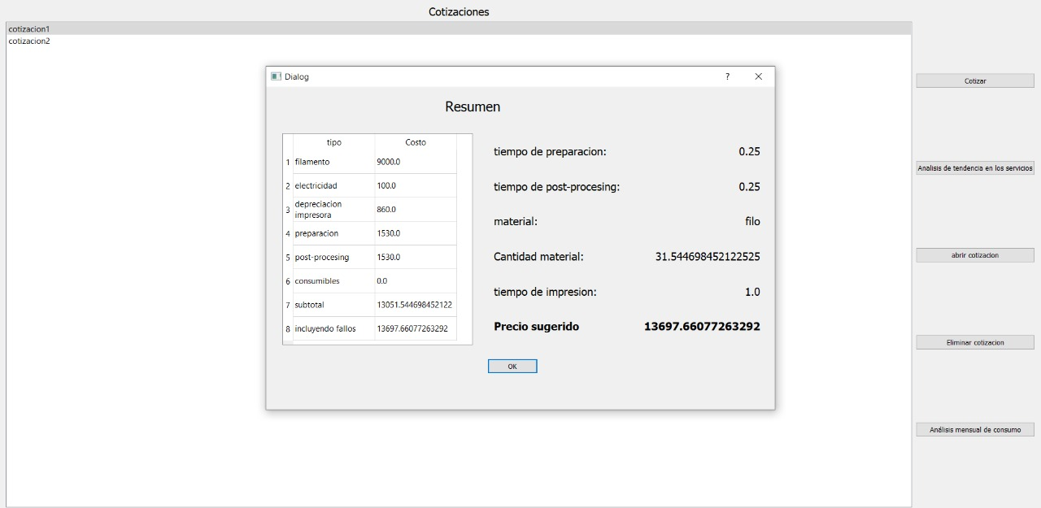

Resultado de una Cotización

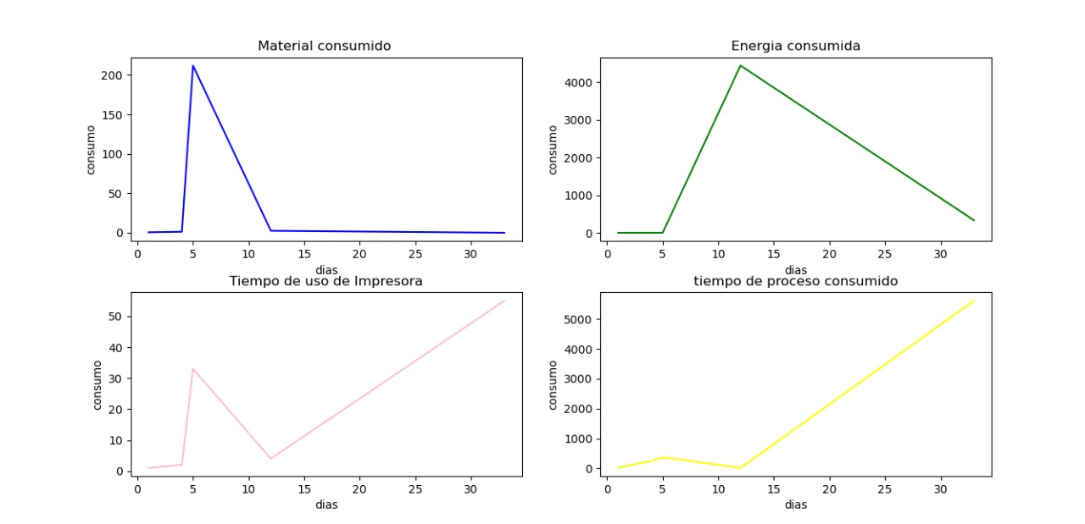

Análisis Mensual.

Falta agregar imagen de busqueda

# Entornos de desarrollo y de operación

Se trabajará en Python 3.6 y será un software para Windows. Se están utilizando herramientas como Pycharm, se están usando las siguientes librerías: math, pickle, time, numpy, os, pyqt5 y tk.

# PROTOTIPO DE SOFTWARE INICIAL

Se puede encontrar el Proyecto en el siguiente git:

<https://github.com/aojedao/3DPrintingCalculator>

Las estructuras se implementaron el modelos de listas, las cuáles se implementaron en modelo de longitud de n días. Esto lo que permite es que cada cotización está dividida en diferentes partes en el arreglo de un día, dado que cada una de ellas cuenta con varios parámetros necesarios para el cálculo del valor sugerido.

# PRUEBAS DEL PROTOTIPO

Las variables que se escogieron para variar son peso de la impresión, tiempo de proceso, que son los datos con más variación en un servicio de impresión 3D.

Estas pruebas se realizó en un computador que cuenta con un procesador Intel Core i5 2.30 GHz con 12 GB de memoria RAM.

Las pruebas, según el tipo de datos tuvieron diferentes análisis para las acciones de acuerdo a la siguiente forma:

* 10000 datos se realizaron las acciones para 10000 elementos
* 100000 datos se realizaron las acciones para 100000 elementos
* 1000000 datos se realizaron las acciones para 10000 elementos
* 1000000 datos se realizaron las acciones para 1000 elementos.

|  |  |  |  |
| --- | --- | --- | --- |
| List_array | Tiempo Consumido | | |
| Tamaño de datos de prueba | Insertar | Eliminar | Buscar |
| 10000 | 0,0209569931 | 23,47972655 | 6,263307 |
| 100000 | 0,2014455795 | 1.710 | 544,14952 |
| 1000000 | 2,0718910694 | 2.346 | 509 |
| 10000000 | 20,90076232 | 2.628 | 236 |

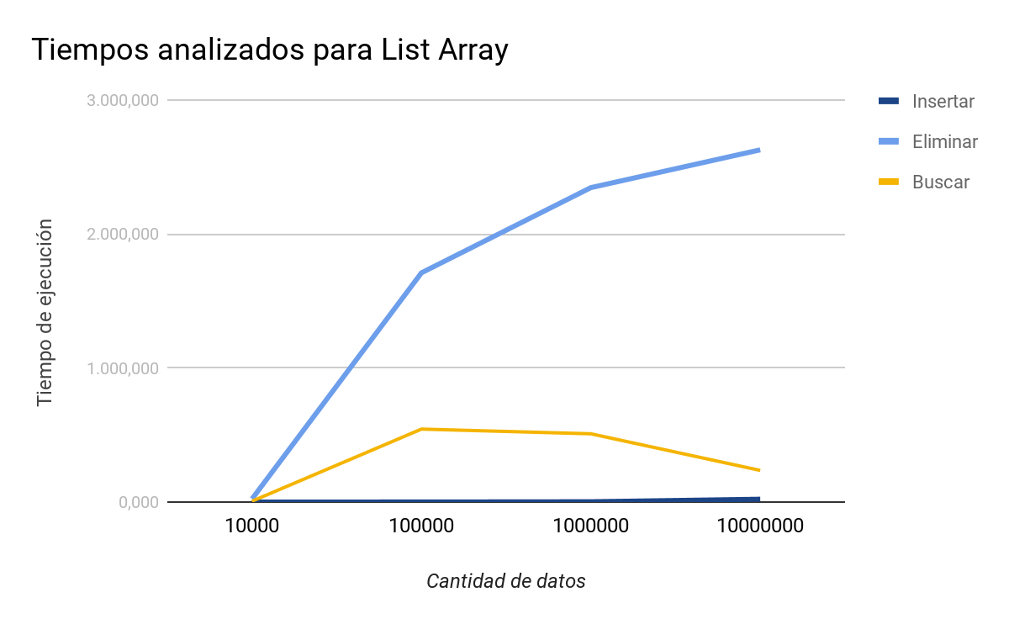

|  |  |  |  |
| --- | --- | --- | --- |
| Linked_list | Tiempo Consumido | | |
| cantidad de datos | Insertar | Eliminar | Buscar |
| 10000 | 0,0340654850 | 11,8519454002 | 8,6409058571 |
| 100000 | 0,2852694988 | 1.252,55734468 | 910,18280458 |
| 1000000 | 3,088144064 | 1.390,89938712 | 820,19676280 |
| 10000000 | 29,50848126 | 1.395,66362906 | 902,88713121 |

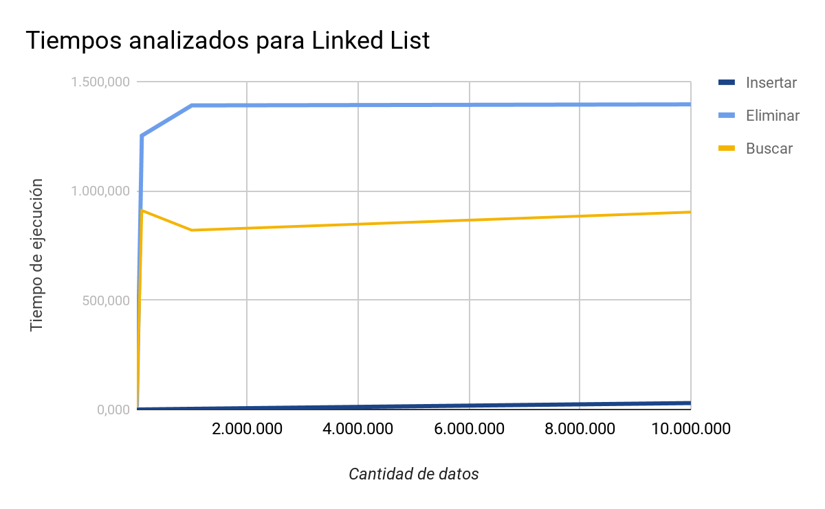

# Análisis de Comparativo

A continuación encontramos un análisis comparative de las complejidades de tratamiento de datos en notación Big O.

|  |  |  |
| --- | --- | --- |
| Estructura | linked_list | List_array |
| insertar | O(1) | O(1) |
| eliminar | O(n) | O(n) |
| buscar | O(n) | O(n) |
| insertar_pos | O(1) | O(n) |
| del_pos | O(n) | O(n) |
| buscar_pos | O(n) | O(1) |
| modificar | O(n) | O(1) |
| Insert_head | O(1) | O(n) |

# roles y actividades

Alejandro Ojeda:

Rol: Líder y Experto

Actividades: Organización inicial, redacción de documentos y planeación del proyecto. Definición de los datos del programa y su funcionalidad. Revisión de ecuaciones y unidades.

David Nuñez:

Rol: Investigador y Observador

Actividades: Investigación sobre la herramienta para GUI. Construcción de la interfaz gráfica. Implementación de estructuras de datos y almacenamiento.

Victor Diaz:

Rol: Coordinador y técnico.

Actividades: Organización de datos del

programa e investigación de cálculos internos, implementación de gráficas respectivas del programa.

# DIFICULTADES Y LECCIONES APRENDIDAS

Inicialmente se tuvo el reto que aunque dos de los tres miembros del equipo habían usado un sistema de interfaz gráfica, ninguno tenía mucha experiencia, así que se hizo necesario investigar qué herramienta usar.

La complejidad de hacer uso de nuevas librerías gráficas y adaptarlas a datos externos producidos por funciones externas a la librería.

Se presentó la dificultad de implementar los arreglos en python,se hizo uso de la librería Numpy pero sin embargo se dificulto su uso en la implementación.